17 октября состоится открытие самого высокого
Кампус-борда в г.Красноярске.

Проект «Кампус-борд – тренажер для всех» стал победителем Конкурса молодежных инициатив в области развития здорового образа жизни, активного отдыха, краеведения и занятости молодежи, организованного ММАУ «Центр путешественников».
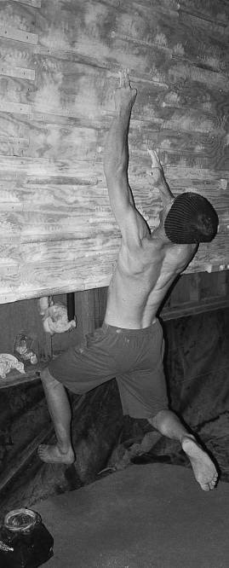
Любители сильных пальцев, крутого лазания и выброса адреналина! Центр путешественников поддержал нашу инициативу и дал активным и инициативным ребятам возможность осуществить долгожданный и очень желанный проект – установить Кампус-борд «на Спутнике»!
На данный момент новый кампус является самым высоким в Красноярске. Он рассчитан для тренировок новичков, уверенных в себе любителей скалолазания и продвинутых скалолазов. Уже составлено расписание открытых занятий для спортсменов и любителей разного уровня подготовки.
В пятницу состоится открытие этого замечательного тренажера, оборудованного фирмой AZTEK. Кампус даст экстремалам шанс для классной подготовки и развития своих возможностей, чтобы в будущем при лазании на скалах и скалодромах испытать новые ощущения.
Приглашаем всех! Будет небольшой открытый урок-тренировка, чтобы у каждого появилось понимание и представление о Кампус-борде. Как всегда – чай. Захватите с собой печеньки и хорошую компанию.
Ждем Вас в пятницу 17 октября в 18:00 по адресу Красноярский рабочий, 62. Будем делиться опытом, накапливать умения и навыки!
Вопросы по телефону 8 965 918 51 01 Буланок Анна.
